

***Алексеев С. «Наташка».***

Война глазами маленькой девочки. Написано советским автором очень хорошо для дошкольного возраста - кратко, ёмко. Предложения маленькие, но рисуют очень яркие, эмоциональные образы. Место действия - село Сергеевское. Глазами Наташки описано, какое оно замечательное, как она каждый заборчик его любит, его скрип и т.д. Всё прекрасно и хорошо. И вдруг, в один момент, вся эта мирная и счастливая жизнь обрывается - война началась. Девочка попала в плен, их чуть не сожгли в сарае фашисты, но вовремя подоспели «наши», спасли их. Заканчивается рассказ так же, как и начинается - описанием прекрасной деревеньки, такой же любимой Наташкой. Изменилось только то, что появилась какая-то дощечка со звёздочкой красной, на дощечке фамилии. Рядом стоят мужчины с лопатами, Наташка спрашивает: «Кто здесь такие, дяденьки?» - Ей ответили: «Спаситель твой здесь лежит». И конец: «Войны без смертей не бывает. Свобода нелегкой ценой достаётся». Вот тут, пожалуйста, ребёнок и видит наглядно, почему нужно благодарить ветеранов живущих и чтить погибших.

***Алексеев С. «Три приятеля с Волхонки».***

Рассказ о мальчишках, которые работали на заводе во время войны. Так хорошо написан, рассказ читается как стих: «Вот идут они с работы. Вот встречают их мальчишки. Все мальчишки на Волхонке обожают трех друзей. Вот кричат привет мальчишки: - Здравствуй, Гошка, здравствуй, Витька! Здравствуй, Лёшенька, привет!..»

***Рассказы Юрия Яковлева*** патриотического содержания: ***“Как Сережа на войну ходил”, “Семеро солдатиков”, “Кепка-невидимка”, “Иван-виллис”, “Подкидыш”, “Пусть стоит старый солдат”*** и другие.

Пронзительная сказка “Как Сережа на войну ходил” о мальчике Сереже, который хотел увидеть войну собственными глазами. И повел его по военной дороге ни кто иной, как родной дедушка …, погибший в неравном бою. Нелегкий это был поход – ведь война не прогулка, а тяжелый труд, опасности, бессонные ночи и бесконечная усталость. Сережа понял это почти сразу же и очень хотел вернуться домой. Но дедушка не отпустил его: «Сам захотел узнать, что такое война, теперь терпи». Многое увидел мальчик на войне: обстрел наших солдат фашистским самолетом, бойцов, идущих в разведку, подвиг деда, когда тот остановил вражеский танк. Он научился носить солдатское обмундирование, рыть окопы. Он научился терпению, товариществу, взаимовыручке. С войны Сережа вернулся один, но это был уже совсем другой человек, в груди которого билось сердце погибшего деда и значит сердце, способное в любой момент остановить врага.

***Дмитрий Пентегов «Паровоз «Овечка».***

Так ласково называли маленький паровозик «Ов», который во время войны стал бронепоездом и много послужил во славу нашего Отечества. Долгое время до этого он даже простаивал за ненужностью – а тут обрёл новую жизнь, и стал супер важным.

***Семенцова Валентина Николаевна – автор книги “Лист фикуса.*** ***Рассказы о войне”***- принадлежит к тому, уже не многочисленному поколению людей, которых называют “Детьми блокады”. В своих рассказах от лица пятилетней героини автор обращается к сверстникамм, живущим в XXI веке и повествует о военном детстве, о жизни маленькой девочки и ее мамы в болокадном Ленинграде.

***Илья Туричин «Крайний случай».***

Это замечательное произведение, написанное сказочным языком про русского Богатыря Ивана, солдата. Малыши с удовольствием прочитают о том, как Иван мужественно сражался с фашистами, дошёл до Берлина и спас от смерти маленькую немецкую девочку. Всю войну он берег краюшку, испеченную матерью. А самого Ивана от пуль хранила икона Пресвятой Богородицы. Цветные «карикатурные» иллюстрации этого переиздания помогут дошкольникам окунуться в сказку и в мир «представлений» о Великой Отечественной войне. В книге очень много юмора. Она наполнена комическими описаниями немцев и героических поступков наших воинов. В конце говорится о памятнике солдату Ивану, главному герою книги. В книге это обыграно очень сказочно. Когда выстрелил в Ивана Фриц – Рыжий лис (фашист), то он «не упал – побоялся девочку уронить. Только почувствовал, как тяжёлым металлом наливаются ноги. Бронзовыми стали сапоги, плащ, лицо. Бронзовой – девочка на его руках. …»

И здесь мы можем подойти к рассказу о реальном памятнике – это и будет связь книги и событий «дней минувших» с нашей современностью. В книге есть иллюстрация. Памятник «Воину-освободителю» скульптора Вучетича находится в Берлине. Это один из трех находящихся в Берлине советских мемориалов. Прототипом для скульптора послужил советский солдат, уроженец села Кемеровской области, Николай Масалов, спасший немецкую девочку во время штурма Берлина в апреле 1945 года. Здесь захоронено 7000 советских воинов.

***Рассказы Анатолия Митяева, которые вошли в книгу «Письмо с фронта»***(писателя-фронтовика, участника Великой Отечественной войны).

Это не просто изложение мыслей писателя о войне, это описание реальных фронтовых будней на пути к Победе. Автор заострил внимание на трогательных подробностях тогдашней жизни. И они больше, чем разбор боёв и сражений, приближают к пониманию человеческих чувств. Мы вместе с автором сочувствуем солдатам, юным ребятам, которые прямо на наших глазах становятся взрослыми. Для них война – тяжёлая работа. Меньше всего они думают о геройских поступках. Но, честно выполнив свою работу, вчерашние мальчишки становятся героями.

***А. Митяев «Секрет бабушки Бабуры»*** - в этой книжке интересен рассказ «Дедова медаль». Читая рассказ о внуке Сергее, дети задумаются о цене медали, военной награды. Внук очень любил надевать дедовы атрибуты войны (ремень и др.) и щеголять в них по деревне. Однажды он решил одеть дедушкину медаль. И выучил даже рассказ деда на случай, если спросят, за что ему дали медаль. А соседка Ольга выслушала рассказ, и спросила, а в какую руку ранило. « - Не знаю, - растерялся Сергей.

- Ну, это просто узнать, - говорит тётя Ольга. – На какой след от пули, ту и ранило. Давай вместе посмотрим. Ничего на этот раз не ответил внук Сергей. Побежал к деду – медаль отдавать».

***А. Митяев «Самовар»,  «Землянка».***

Детям легко будет читать эти книги о войне, написаны они очень просто. Здесь не нагнетается ужаса, кошмара войны.

Известный русский писатель ***Константин Паустовский*** тоже писал о войне для малышей. ***В серии «Библиотека детского сада»*** были выпущены такие книги Паустовского, как  ***«Стальное колечко» и «Похождения жука-носорога»*** - история про то, как жук прошел всю войну и вернулся на родину. Жука подарил папе – солдату его маленький сын, когда они с мамой собирали того на войну. Ни нашел ничего другого, вот и подарил жука в коробочке. Очень трогательно и интересно для малышей рассказывается о войне глазами жука. У него там было даже место для геройства!

***Рассказ К. Паустовского «Стальное колечко»*** о жизни в деревне во время войны, о доброте девочки Варюшки и волшебном колечке, которая она и получила за свою доброту от солдата. А также о необыкновенной любви к своей Родине, к своему краю, к природе, которая нас окружает.

***Аркадий Гайдар «Поход».***

Прекрасное произведение о войне для дошкольников. Отсутствие какого-либо драматизма и «хэппи-энд», как сейчас говорят. Рассказывают о совсем маленьком мальчике – малыше Альке. У которого ночью папу призвали воевать, а он не видел этого и страшно разозлился с утра, что его тоже не взяли «в поход». А мама ему «разрешила» идти в поход, только сказала, что к нему нужно тщательно готовиться. И вот пока шли дни, и Алька вместе с мамой шили рубахи, знамёна, флаги, пока он выстругивал саблю, война закончилась, и папа вернулся. «Он, конечно, обнял мать. И она поздравила его с победой. Он, конечно, крепко поцеловал сына. Потом осмотрел всё Алькино снаряжение. И, улыбнувшись, приказал сыну: всё это оружие и амуницию держать в полном порядке, потому что тяжёлых боёв и опасных походов будет и впереди на этой земле ещё немало». Вот такой конец.

***А.Гайдар  «Сказка о Военной тайне, о Мальчише-Кибальчише и его твёрдом слове».***

После ухода старших на войну со внезапно напавшими на страну злобными «буржуинами»Мальчиш-Кибальчиш  возглавил сопротивление последней оставшейся силы, мальчишек — «мальчишей». Им было нужно «только ночь простоять да день продержаться». “Эй же вы, мальчиши, мальчиши-малыши! Или нам, мальчишам, только в палки играть да в скакалки скакать? И отцы ушли, и братья ушли. Или нам, мальчишам, сидеть-дожидаться, чтобы буржуины пришли и забрали нас в своё проклятое буржуинство?“

***Юрий Герман «Как это было».***

Эта книга посвящена очень важным событиям в истории нашей Родины – Великая Отечественная война, блокада Ленинграда. Историю мы видим глазами маленького Мишки. И ничего в повествовании не выходит за рамки понимания такого маленького героя, и соответственно, читателя. Поэтому это книга именно для детей дошкольного возраста. Описывается всё очень будничным, простым языком. Но, тем не менее, многие моменты «бьют» прямо в сердце. Конечно, для современного дошкольника уже может быть в чем-то сложновата эта книжка. Каких-то понятий они могут уже не знать. Да что уж там, и мы уже их не все знаем. Поэтому в предисловии к книге «Родителям и воспитателям» вы можете найти объяснение таких понятий. И, конечно, нельзя забывать, что дети на войне взрослели гораздо раньше, и эти герои тоже уже не вполне могут быть понятны нашим дошкольникам. А книга эта о жизни мальчика в Ленинграде во время войны.

***Нисон Ходза «Дорога жизни».***

 «Дорога жизни» рассказывает о блокаде. Язык понятен и дошкольнику, книга легко читается, она светлая, совершенно не трагичная, в ней большое количество бесценных фотографий. Десятки подробных сведений на страницах: все о дороге жизни через Ладогу. Переправа  продовольствия, боеприпасов. О том, как трудились дети на военных заводах, они делали снаряды, а по ночам тушили зажигательные бомбы на крышах. И не только трудились они, но и учились, несмотря на тяжелейшие условия жизни: закутанные в одеяла, читали и писали на газетных листках между строчками. Детей награждали, многие из них получили ордена и медали за труд во время блокады. И об освобождении Ленинграда рассказывает книга, на фотографиях – карты, военные действия, памятники освободителям и освобожденным.

Рекомендую для прочтения с дошкольниками некоторые главы из книги «Дорога жизни»:

**-** ***«Надо спасать детей!»***

***- «Норма выдачи хлеба»***

«Сейчас этот голодный, исхудавший человек придет домой и отрежет тоненький ломтик от этого маленького кусочка. Ломтик хлеба, кружка кипятку, ложка жиденькой каши – вот и весь обед блокадного ленинградца. Он съест его, не снимая шубы и шапки, даже не опустив поднятого воротника. Почему? Небывалый мороз на улице. И в квартирах такой же мороз. Нет угля в котельных, поэтому не греют батареи парового отопления. Нет дров, нечем топить печи. Сделали ленинградцы экономные железные печурки-времянки. И рубят на дрова столы, стулья, паркет, шкафы – все, что можно сжечь. Только вот не держат такие печурки тепла. Кончил топить – опять в комнате холодно, как на улице. Темно в домах. Лампочки не горят – нет электричества. Темно даже днем. Потому что стекол в окнах нет. Они вылетели от бомбежек и обстрелов. Пришлось забить окна фанерой. Крохотные фитильки коптилок освещают теперь комнаты ленинградцев»

- «Снежный домик»

- «Детей увозят в тыл»

- «Наступил мир»

***Лев Кассиль «Твои защитники»*** - краткое повествование событий Великой Отечественной войны для детей;

***Сергей Баруздин «Из книги «Шёл по улице солдат»*** (зарисовки об истории Советской армии);

***Георгиевская С. «Галина мама»*** - повесть о воинской доблести.

***Драгунский В. «Арбузный переулок» из книги Драгунский В. «Тайное становится явным».***

Отец рассказывает Дениске о своём военном голодном детстве.

***Осеева В. «Андрейка» из книги Осеева В. «Отцовская куртка».***

О семилетнем Андрейке, помогающем маме в тяжелые военные годы.

***Платонов А. «Никита» из книги Платонов А. «Июльская гроза».***

О том, как отец пятилетнего Никиты наконец-то вернулся с войны домой.

***Василий Клёпов «Тайна золотой долины»***

Как важно донести до ребенка, что во время сложных событий в стране даже каждый ребенок готов был на самые героические поступки. И главные герои книги отправляются искать золото, которое они хотят передать армии на постройку танков. Золота они не нашли, но нашли что-то другое.

***Лев Кузьмин***

В книге две повести, про мальчиков, которые потеряли своих близких во время войны. Один попал в интернат, второй должен теперь заботиться о маме. Я не знаю, как автору удалось соединить боль утраты, надежду, войну, детство и радость от маленьких мелочей в одном месте. Но он это сделал. Не стала бы читать ее слишком рано, потому что ребенок может настолько проникнуться, что ему будет тяжело от новых ощущений  и знаний. Прочтите ее сами изначально, чтобы понять, когда придет пора читать с ребенком. Ее обязательно нужно прочесть!

***Федо    Кнорре    «ОЛЯ»***

Эта книга, прежде всего, об отношениях, отношениях между родителями и детьми, между ровесниками, отношениях между поколениями. Мама и девочка Оля переезжают в незнакомый город, приехали они не просто так, что-то случилось и теперь им предстоит начать новую жизнь. Мама идет работать в цирк, Оля поступает в школу, заводит друга и тут… приходит война, страшная, ужасная… Но жизнь продолжается и вот об этой самой жизни книга.

***Лидия Будогоская***

«Ева Кюн — так зовут героиню повести. Помимо необычного имени, у нее еще и цвет волос необычный — рыжий. Ни в маму, ни в папу. За что и дразнят ее ровесники.

Ева живет с отцом, мать сбежала от него, оставив Еву.

Отец не любит Еву, ведь он мечтал о сыне, а родилась девочка, да еще и рыжая («Каждый раз, когда папа со злостью взглянет на Еву, Ева догадывается, о чем папа думает: «Вот, вместо сына девчонка растет в моем доме. Да еще рыжая девчонка. Совсем нехорошо!»).

Отец очень строг, дочка практически ни разу не услышала от него доброго слова. Далее отец еще и жениться надумал да на ком! Да почти на Евиной ровеснице (довольно молоденькой девушке)! И может быть Ева бы и пожалела эту дедушку, но…невеста отца рада! Рада, что ее так выгодно продали…

И кажется уже — все. В драматических обстоятельствах, в неудачах и нелюбви заперта Евина жизнь, но Ева находит в себе силы дать отпор, совершить тот перелом в своей жизни, который иной раз не под силу совершить и взрослому — она сбегает к бабушке в Петербург.»

[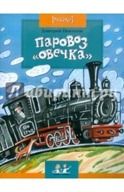](javascript:) [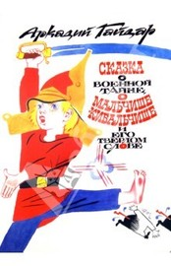](javascript:) [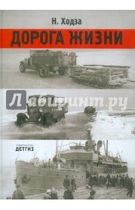](javascript:)

[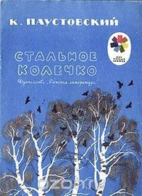](javascript:) [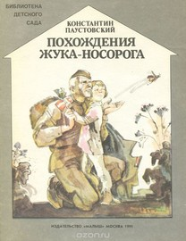](javascript:) [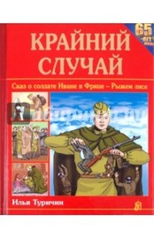](javascript:)

[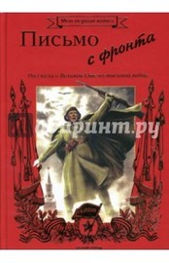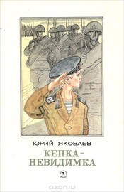](javascript:) [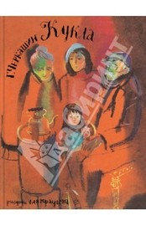](javascript:)

[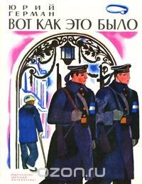](javascript:) [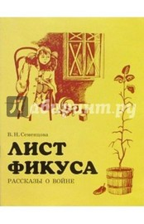](javascript:)